

**🞂 Extra opdrachten: Kijkmeetkunde – vmbo**

**1** Omrekenen

Vul in:

5 m = …………… cm

2,5 m = …………… cm

14 m = …………… cm

3 km = …………… m

0,5 km = …………… m

3,4 km = …………… m

**2** Omrekenen

Vul in:

5 m² = ………………… cm²

2,5 m² = ………………… cm²

14 m² = ………………… cm²

3 km² = ………………… m²

0,5 km²= ………………… m²

3,4 km²= ………………… m²

**3** Omrekenen

Vul in:

5 m³ = ……………………… cm³

2,5 m³ = ……………………… cm³

14 m³ = ……………………… cm³

3 km³ = ……………………… m³

0,5 km³= ……………………… m³

3,4 km³= ……………………… m³

**4** Omrekenen

Vul in:

5 dm³ = ……………………… L

2,5 m³ = ……………………… L

140 cm³= ……………………… L

0,53 dm³= ……………………… L

0,05 m³ = ……………………… L

3400 cm³= ……………………… L

**5** Joost heeft een aquarium van 6 dm lang, 3 dm breed en 5 dm hoog.

Het aquarium is voor de helft gevuld met water.

 Hoeveel water zit er in het aquarium?

…………………………………………………………………………

…………………………………………………………………………

…………………………………………………………………………

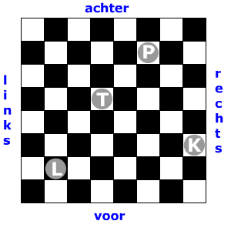**6** Op een schaakbord staan vier schaakstukken.

Het gaat om een koning (K), toren (T), een pion (P) en

een Loper (L).

Hiernaast zie je een tekening van bovenaf.

Marlies heeft een tekening gemaakt van het

schaakbord. Die tekening zie je hieronder.

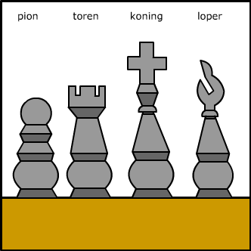

**a** Vanaf welke kant (links, achter, rechts of voor) heeft Marlies naar het schaakbord gekeken?

……………………………………………………………………………

**b** In welke volgorde (van links naar rechts) ziet Marlies de schaakstukken als ze van achter naar het bord kijkt?

……………………………………………………………………………

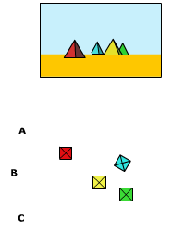

**7** Je loopt in de woestijn en kijkt naar een aantal

piramides.

In de bovenste afbeelding zie je wat jij ziet.

In de onderste afbeelding zie een bovenaanzicht.

In het bovenaanzicht zie je de letters A, B en C.

Bij welke letter sta je?

……………………………………………

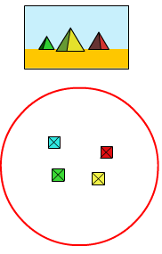

**8** George loopt ook in de woestijn en hij kijkt ook naar

een aantal piramides.

In de bovenste afbeelding zie jij wat George ziet.

In de onderste afbeelding zie je een bovenaanzicht.

George staat ergens op de rode cirkel.

Geef met een kruisje in het bovenaanzicht aan waar

George ongeveer staat.

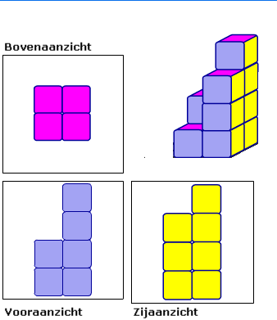**9** Met kubusjes is een kubushuisje gemaakt.

Je ziet het huisje en ook een boven-, voor- en

zijaanzicht.

Uit hoeveel kubusjes bestaat het kubushuisje?

………………………. kubusjes

**10** Hieronder zie je een aanzicht van de voorgevel van een huis.

**a** Je ziet ook twee aanzichten van achtergevels (D en E).

Welk aanzicht van de achtergevel past bij het aanzicht van de voorgevel? …………

**b** Je ziet drie aanzichten van de rechtergevel (A, B en C).

Welk aanzicht van de rechter gevel past bij het aanzicht van de voorgevel? …………

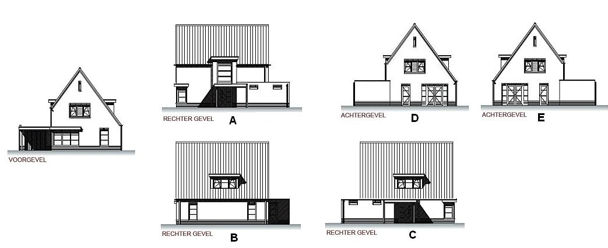

Vergelijk je antwoorden met de antwoorden van een klasgenoot.

Hebben jullie dezelfde antwoorden. Bespreek eventuele verschillen.

**11** Met de dode hoek wordt de ruimte rondom een vrachtwagen

bedoeld die de chauffeur vanuit zijn cabine niet kan zien.

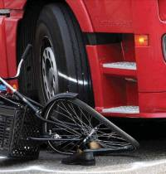 Ga op internet op zoek naar informatie over de dode hoek.

Bezoek in ieder geval de website: [www.veilig-op-weg.nl](http://www.veilig-op-weg.nl)

Zoek afbeeldingen waarmee je kunt laten zien waar de dode

hoek(en) van de vrachtwagen zitten.

Bekijk ook het filmpje op de website van SchoolTV over de dode hoek:

<http://www.schooltv.nl/beeldbank/clip/20081120_dooiehoek01>

Schrijf een aantal tips voor fietsers op om uit de dode hoek te blijven.

Schrijf ook op wat een ‘dode hoek spiegel’ is?

Verwerk alle informatie tot een **A3-poster**.



**🞂 Extra opdrachten: Kijkmeetkunde – vmbo antwoorden**

**1** Omrekenen

Vul in:

5 m = … 500 … cm

2,5 m = … 250 … cm

14 m = … 1400 … cm

3 km = … 3000 … m

0,5 km = … 500 … m

3,4 km = … 3400 … m

**2** Omrekenen

Vul in:

5 m² = … 50.000 … cm²

2,5 m² = … 25.000 … cm²

14 m² = … 140.000 … cm²

3 km² = … 3.000.000 … m²

0,5 km²= … 500.000 … m²

3,4 km²= … 3.400.000 … m²

**3** Omrekenen

Vul in:

5 m³ = … 5.000.000 … cm³

2,5 m³ = … 2.500.000 … cm³

14 m³ = … 14.000.000 … cm³

3 km³ = … 3.000.000.000 … m³

0,5 km³= … 500.000.000 … m³

3,4 km³= … 3.400.000.000 … m³

**4** Omrekenen

Vul in:

5 dm³ = … 5 … L

2,5 m³ = … 2500 … L

140 cm³= … 0,14 … L

0,53 dm³= … 0,53 … L

0,05 m³ = … 50 … L

3400 cm³= … 3,4 … L

**5** Joost heeft een aquarium van 6 dm lang, 3 dm breed en 5 dm hoog.

Het aquarium is voor de helft gevuld met water.

 Hoeveel water zit er in het aquarium?

…… inhoud = 6 x 3 x 5 = 90 dm³ …………………

…… 90 dm³ = 90 L ……………………………………………

……Voor de helft gevuld, dus 45 L water in aquarium …

**6** Op een schaakbord staan vier schaakstukken.

Het gaat om een koning (K), toren (T), een pion (P) en

een Loper (L).

Hiernaast zie je een tekening van bovenaf.

Marlies heeft een tekening gemaakt van het

schaakbord. Die tekening zie je hieronder.



**a** Vanaf welke kant (links, achter, rechts of voor) heeft Marlies naar het schaakbord gekeken?

… vanaf links ………………………………………

**b** In welke volgorde (van links naar rechts) ziet Marlies de schaakstukken als ze van achter naar het bord kijkt?

…… Koning, Pion, Toren en Loper ………………



**7** Je loopt in de woestijn en kijkt naar een aantal

piramides.

In de bovenste afbeelding zie je wat jij ziet.

In de onderste afbeelding zie een bovenaanzicht.

In het bovenaanzicht zie je de letters A, B en C.

Bij welke letter sta je?

…… bij letter B ………………………………

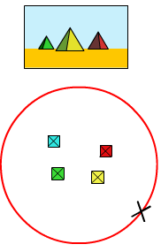**8** George loopt ook in de woestijn en hij kijkt ook naar

een aantal piramides.

In de bovenste afbeelding zie jij wat George ziet.

In de onderste afbeelding zie je een bovenaanzicht.

George staat ergens op de rode cirkel.

Geef met een kruisje in het bovenaanzicht aan waar

George ongeveer staat.

**9** Met kubusjes is een kubushuisje gemaakt.

Je ziet het huisje en ook een boven-, voor- en

zijaanzicht.

Uit hoeveel kubusjes bestaat het kubushuisje?

… 10 ………… kubusjes

**10** Hieronder zie je een aanzicht van de voorgevel van een huis.

**a** Je ziet ook twee aanzichten van achtergevels (D en E).

Welk aanzicht van de achtergevel past bij het aanzicht van de voorgevel? … E …

**b** Je ziet drie aanzichten van de rechtergevel (A, B en C).

Welk aanzicht van de rechter gevel past bij het aanzicht van de voorgevel? … C …



Vergelijk je antwoorden met de antwoorden van een klasgenoot.

Hebben jullie dezelfde antwoorden. Bespreek eventuele verschillen.